**4.3 减法（1）**

1.用竖式计算。

346-123=　　　 423-311=　　　 355-89=

356-58=　　　 328-124=

2.请把表格填完整。

|  |  |  |  |  |
| --- | --- | --- | --- | --- |
|  | 故事书 | 文艺书 | 科技书 | 图画书 |
| 共有/本 | 257 | 125 | 393 | 221 |
| 借出/本 | 139 | 48 | 174 | 135 |
| 还剩/本 |  |  |  |  |

3. 草地上有长颈鹿315只,梅花鹿78只。长颈鹿比梅花鹿多多少只?

4.

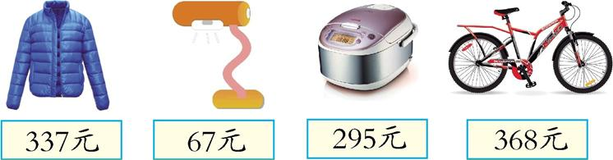

(1)一辆自行车比一盏台灯贵多少元?

(2)一个电饭煲比一件上衣便宜多少钱?

答案：

1. 223 112 266 298 204

2. 118 77 219 86

3. 315-78=237(只)

4.（1）368-67=301（元） （2）337-295=42（元）